

Мобильный журнал для родителей на тему: «Зимние забавы»

Декабрь 2016г

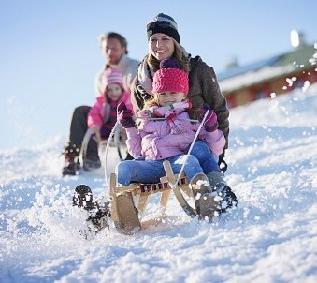

Зимние забавы на улице.
Помните в детстве это радостное возбуждение, когда, проснувшись, вдруг обнаруживаешь, что все вокруг белым-бело? Постарайтесь, чтобы и ваши дети получали удовольствие от зимы, поэтому как можно раньше объясните им, что если выпал снег, это вовсе не означает, что они должны оставаться дома - но, конечно, для прогулок у них должна быть подходящая верхняя одежда, чтобы они не замерзали и всегда оставались сухими. Такие вещи, как куртки, непромокаемые штаны, шапки и сапоги, вполне можно купить в магазинах, и желательно не в единственном экземпляре. Когда первый комплект одежды намокнет и дети начнут замерзать, поможет запас сухой одежды, чтобы, передохнув, они снова могли бежать на улицу. Особенно полезно иметь коробку перчаток и варежек. Не пожалейте денег на такую же теплую одежду и обувь для себя и отправляйтесь играть вместе с вашим ребенком.
Катание с ледяной горки и на санках
Санки и снег так же неразделимы,
как мороженое и вафельный стаканчик.
Придумайте разные забавные способы катания.
Кататься с горки можно не только на санках –
для этой цели прекрасно подходят, например,
шины от автомобилей, очень хорошо
скользит с горы, позволяя развивать
приличную скорость, кусок линолеума.
А еще можно сделать своеобразный тобогган.
Для этого нужно взять большой кусок картона
и разрезать его таким образом, чтобы оставалось
достаточно много места для сидения, передний
конец приподнять и завернуть,
чтобы ребенку можно было ухватиться за него.
Это совсем легонькие «санки», и ребенку
с приятелями не составит труда отнести их до ближайшей горки, где они смогут по очереди покататься. А когда эти санки или дети промокнут так сильно, что уже нельзя будет кататься, «тобогган» можно отправить в ближайший мусорный бачок и со свободными руками весело бежать домой, играя в снежки.
Снежные цветы
Приготовьте для опыта:
-соломинку,
- раствор для надувания мыльных пузырей
Когда облако образуется при очень низкой температуре, вместо дождевых капель пары воды сгущаются в крошечные иголочки льда; иголочки слипаются вместе, и на землю падает снег. Хлопья снега состоят из маленьких кристалликов, расположенных в форме звездочек удивительной правильности и разнообразия. Каждая звездочка делится на три, на шесть, на двенадцать частей, симметрично расположенных вокруг одной оси или точки.
Нам нет нужды забираться в облака, чтобы видеть, как образуются эти снежные звездочки.
Нужно только в сильный мороз выйти из дома и выдуть мыльный пузырь. Тотчас же в тонкой пленке воды появятся ледяные иголочки; они будут у нас на глазах собираться в чудесные снежные звездочки и цветы.
Зимний пикник
Отправляясь в зимний лес на прогулку, не забудьте взять с собой термос с горячим чаем и печенье. Обязательно устройте в погожий зимний день пикник на свежем воздухе. Для этого вылепите из снега стол и попейте за ним горячий чай с печеньем.
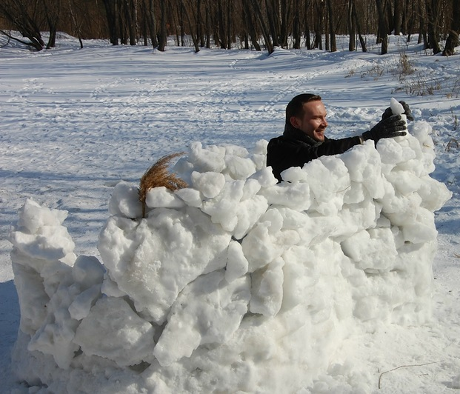
Варежка-подружка
Если вашему сыну или дочке хочется пойти погулять по снежку, а рядом нет никого, кто составил бы малышу компанию, предложите ему поиграть с варежкой-подружкой. Возьмите варежку, у которой потеряна пара, - и сделайте ей лицо: из пуговичек - глазки, а из красной нитки - рот (или нарисуйте лицо). Теперь ваш малыш с удовольствием возьмет на улицу варежку-подружку и поучит ее, как играть в снегу.
Снежные краски
Для разнообразия ваш снег можно сделать цветным. Для этого возьмите полстаканчика воды и добавьте туда пищевого красителя. Дайте ребенку несколько таких стаканчиков с разными красками. Разбрызгивая краски на снег или наполняя им стаканчики, он получит подкрашенный снег, из которого можно делать шарики, разные фигурки или снеговичков.
Это очень удобный момент познакомить ребенка с особенностями цветовой гаммы. Дайте малышу стаканчики с красной и желтой красками, и пусть он выльет половину каждой краски в стаканчик со снегом. Полученный раствор помешайте ложкой, и вы увидите, в каком восторге будет ребенок, когда он поймет, что, соединив красную и желтую краски, можно получить оранжевый цвет.
С помощью обычной пипетки и подкрашеной воды можно рисовать картинки на снегу.
Можно раскрасить готовую скульптуру из снега.
Снежная крепость
Дети любого возраста с радостью
увлекаются постройкой снежных крепостей,
но больше всего это занятие подходит
мальчикам школьного возраста. Нам не раз
приходилось наблюдать, как безумно
счастливые мальчишки целый день напролет
проводят за постройкой своих «грозных»
крепостей. Ваша задача - проследить за тем,
чтобы сооружение крепости началось в тихом
месте, где у нее будет шанс сохраниться в
течение нескольких дней, а не где-нибудь
на дороге или у крыльца дома. Предложите
вашим снежным архитекторам такое место,
куда меньше попадают прямые солнечные
лучи, иначе цитадели будет грозить опасность
слишком быстро растаять.
При постройке крепости некоторые дети любят использовать ведерко, набивая в него снег; другие, чтобы построить стенку, делают большие снежные шары и, спрессовывая, кладут их один на другой; иные же просто прыгают в середину сугроба, прорывая в нем ходы, и там прячутся.
Единственная роль, которую здесь можете играть вы, состоит, пожалуй, в том, чтобы в изобилии обеспечить ребят горячим чаем, поджаренной булкой, а кроме того, постоянно пополнять запас сухих варежек.
Крепость можно построить не только из снега, но и изо льда.
Работа с лопатой
Хорошо, если в вашем хозяйстве (скажем, в гараже) хранится небольшая лопатка, тогда вы сможете привлечь ребенка к тому, чтобы он помог вам расчистить подъезд к дому и дорожки. Если малыш станет получать от этого удовольствие, то в дальнейшем вам будет легче поднять планку: когда он повзрослеет, - сделать из него вполне серьезного работника. Вдвоем вы сможете проверить, на какую глубину сумеете прокопать снег за пять минут или сколько времени потребуется, чтобы вам встретиться, начиная работу с разных концов.

Зимние забавы детей и безопасность.
Зима. Пожалуй, только это время года может порадовать таким
большим разнообразием игр и развлечений на свежем воздухе. Однако
прагматичные родители при упоминании зимы гораздо чаще вспоминают о
простудах и эпидемиях гриппа. Как ни парадоксально звучит, но именно
поэтому надо скорее отправляться на улицу! Играть, закаляться и
развиваться физически. Зимние игры, безусловно, идут на пользу малышам.
Зимние прогулки - лучшая гарантия спокойного сна и стойкого иммунитета.
Заботливых родителей всегда мучает вопрос: как одеть малыша, чтоб
он и не замерз, и не перегрелся? Надо помнить главное: ребенка не надо
кутать! Помимо того, что детская одежда должна быть многослойной,
она должна быть из натуральным материалов. Перегрев не лучше, чем
охлаждение. Найдите золотую середину!

Катание на коньках
Если ваш малыш полюбит коньки – это на всю жизнь! Ничто не
сравнится с тем ощущением полета и свободы, которое ощущаешь при
катании на коньках. Но вам необходимо поспевать за ним и постоянно
находиться рядом, для предотвращения травм и ушибов. Наиболее
подходящий период для освоения этого стремительного и изящного вида
спорта – 3-5 лет. Катание на коньках, укрепляет стопу и голеностоп, поэтому
полезно любому ребенку! В идеале ботинок должен сидеть плотно, если на
ноги ребенка надеты колготки и одна пара шерстяных носков.
Безопасность. В отличие от лыж, занятие коньками сопряжено все же с
определенным риском. Необходимо иметь в виду следующее:
1. Не ходите на каток в те дни, когда на нем катается много людей.
Риск получить серьезную травму в этом случае крайне велик. Лучший
вариант, если каток есть у вас во дворе.
2. Падения исключить невозможно, поэтому постарайтесь, чтобы
ребенок был одет в плотную одежду. Во всяком случае, позаботьтесь о том,
чтобы затылок был хорошо защищен (например, толстым слоем мягкой
ткани).
3. Не отходите от малыша ни на шаг, чтобы в случае необходимости
поддержать его и избежать падений

Санки
Чтобы зима для малыша не прошла даром, ему обязательно нужен транспорт
; для катания с гор и обычных прогулок. Это могут быть санки,
либо (желательно) ледянка. В отличие от других зимних развлечений,
которые связаны с активным движением, для прогулки на санках одеться
надо потеплее. Безопасность

1. Перевозить ребёнка через дорогу можно только в санках, которые
толкаются перед собой. Если у них имеется только веревка-буксир, то
малыша необходимо вынуть. Следует учесть, что по малоснежной дороге с
проплешинами асфальта санки едут медленно, поэтому родители должны
быть особенно бдительными.
2. Кататься на санках с горки нежелательно, лучше на ледянках.

Горки
Катание с ледяной горки - одно из любимейших детских забав зимой.
Правда многие малыши до определенного возраста боятся кататься на горке,
примерно до 3,5-4 лет, но если взять с собой маму или папу, то не так
страшно! Полюбив это занятие, детишки готовы кататься с горки до
бесконечности и не хотят уходить от нее домой. Даже не смотря на показ
любимого мультика! Спуск с горки настолько захватывает, что остановиться
невозможно! Одежда должна быть не промокаемой, иначе уже через 20 мин.
придется идти переодеваться, а малыши не любят, когда их отрывают от
любимого занятия.

Безопасность.

Объясните малышу заранее, что на горке надо соблюдать дисциплину и
последовательность. Вам необходимо самим убедиться в безопасности горки,
поэтому перед катанием внимательно изучите местность. Катаясь с горки на
санках (лучше и вовсе этого не делать) необходимо соблюдать осторожность.
Спуск не должен выходить на проезжую часть, а малышей лучше катать с
маленьких пологих снежных горок, причём в немноголюдных местах и при
отсутствии деревьев, заборов и других препятствий.

Игры около дома
Зима тем и хороша, что за развлечениями далеко ходить не надо!
Достаточно просто выйти из дома, вдохнуть свежий морозный воздух и
поиграть в снежки. Это всегда вызывает смех и поднимает настроение.
Вариантов чем заняться множество. Главное не лениться!

Безопасность
Единственное, о чем можно предостеречь, это то, что под
свежевыпавшим снегом может быть все что угодно: разбитые бутылки,
камень либо проволока, может там оказаться и мусор, который кто-то не
донес до помойки – да все что угодно! Поэтому, конечно, валяться и играть в
сугробах, которые находятся, например, под окнами домов или около
подъезда, нежелательно. И, конечно, не позволяйте прыгать в сугроб с
высоты. Проследите, чтобы ребенок не ел снег или сосульки. Неизвестно, что
таится в пушистом снежке.
Дорогие мамы и папы! Уделяйте как можно больше времени
прогулкам с вашими детьми! Мамина посуда и не глаженое белье
подождет, а папа сможет закончить работу на компьютере позже, но
ребенок не будет ждать. Он растет и развивается, а насколько
прогрессирует его развитие, зависит только от вас. Ему необходимы
активный отдых и свежий воздух! Согласитесь, ведь и вам это никогда
не помешает. Будьте здоровы!

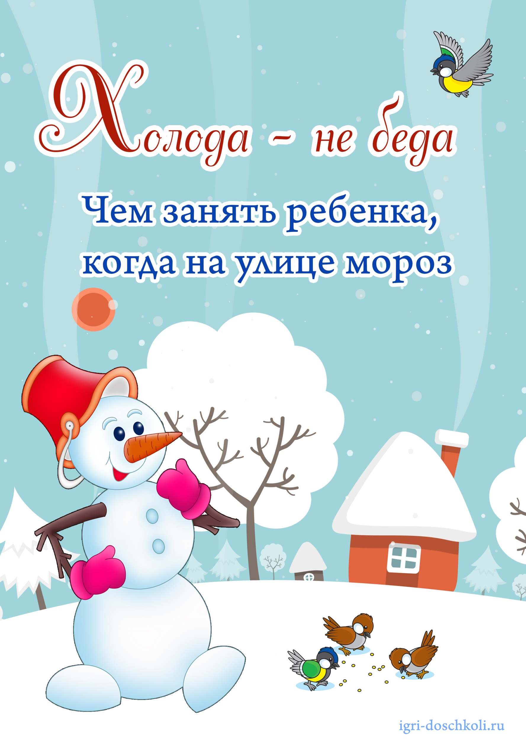
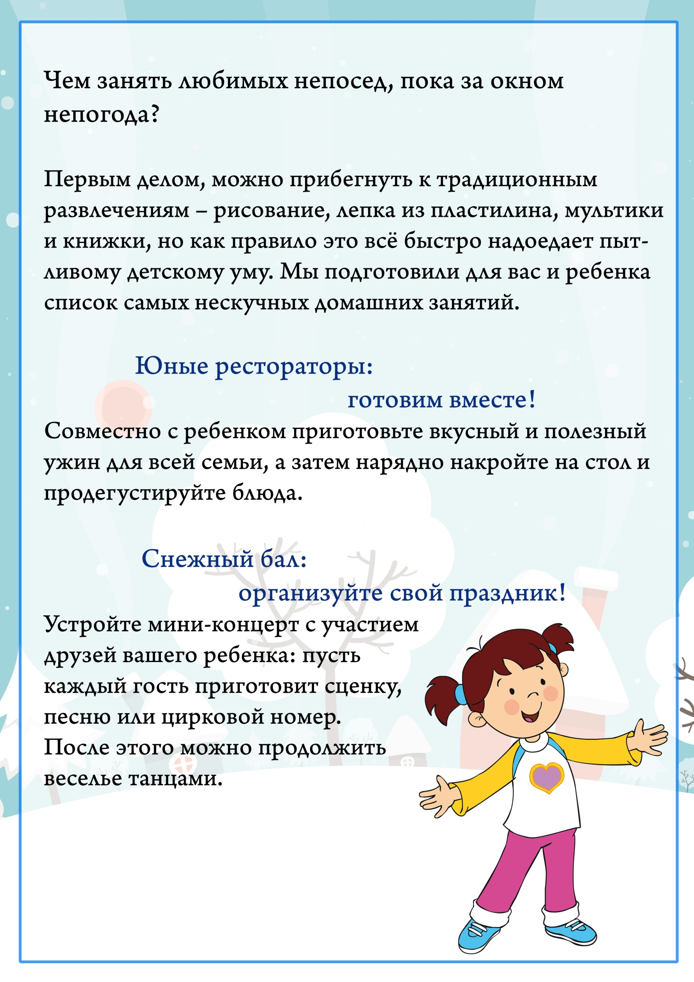
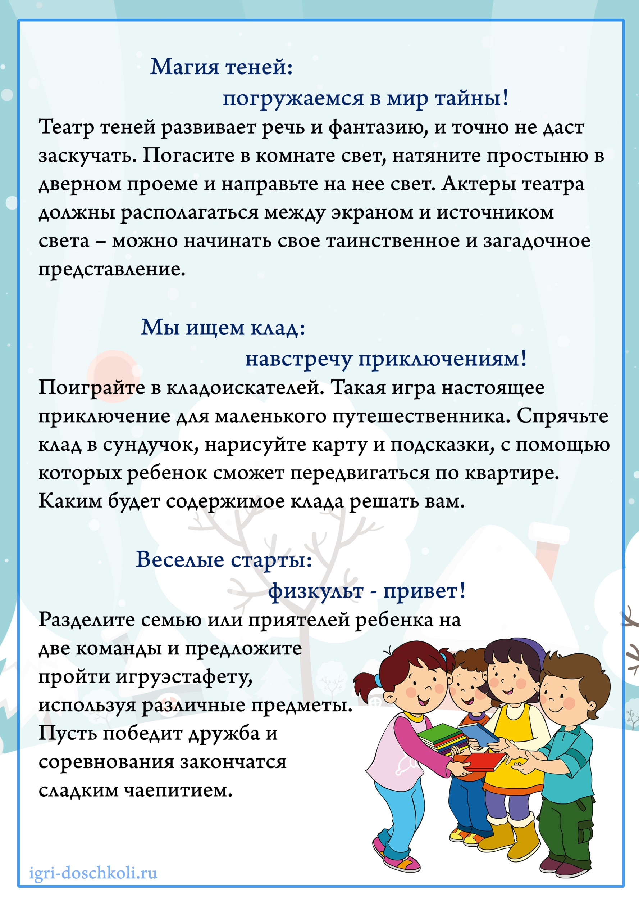


Приготовьте
вместе с детьми

Печенье "Веселые снеговики"
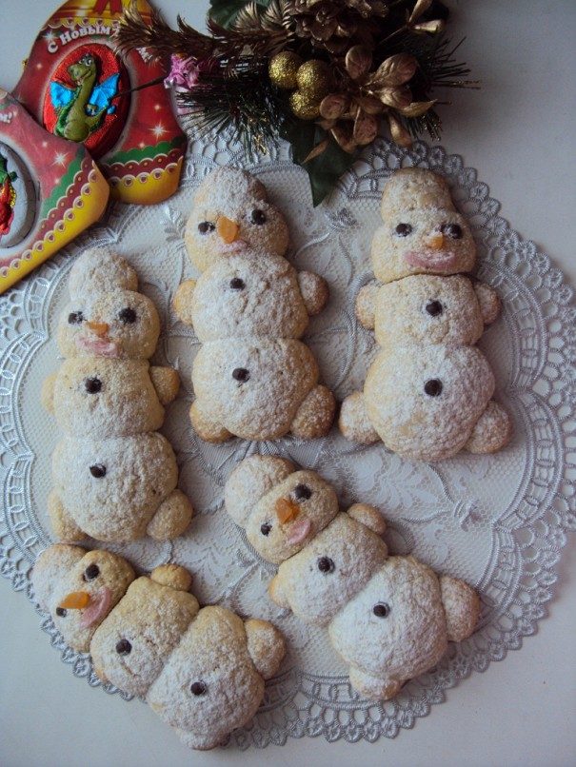
Ингредиенты:
• 50 г сливочного масла
• 0,5 ст. сахара
• 50 г кокосовой стружки
• 1 яйцо
• 1 ст.л. коньяка (можно не добавлять)
• 1 пакетик ванильного сахара
• 1 щепотка мускатного ореха
• 1 щепотка корицы
• 2-2,5 ст. муки
• 2 ч.л. разрыхлителя
• сахарная пудра для посыпки
• оранжевый и розовый мармелад для носиков и ротиков
• шоколадные капли для глаз и пуговиц
Приготовление:
1. Растереть размягченное масло, сахар, специи и кокосовую стружку.
2. Добавить в получившуюся смесь коньяк и яйцо, перемешать, высыпать муку, смешанную с разрыхлителем и вымесить нежное, не липнущее к рукам тесто.
3. Завернуть тесто в пленку и убирать в холодильник на 2 часа или в морозилку минут на 30.
4. На этом этапе можно привлечь маленьких помощников. Из теста формируем шарики разного диаметра и из них делаем снеговиков: плотно соединяем три шарика (стыки можно смазать водой), прикрепляем к ним шарики-ручки и шарики-ножки, ведерко на голову, выкладываем на застеленный бумагой противень.
5. На место глаз вдавливаем шоколадные капли и отправляем печенье в разогретую до 180-200С духовку 20-25 минут (до готовности).
6. Готовых снеговиков посыпать сахарной пудрой, сделать нос из порезанного на кусочки мармелада (для этого нужно сделать отверстие на месте носика с помощью зубочистки и аккуратно вдавить туда кусочек мармелада)
7. Ротик можно сделать с помощью кусочков мармелада, они хорошо прилипают к горячему печенью (также ротик можно нарисовать красным сахарным карандашом).
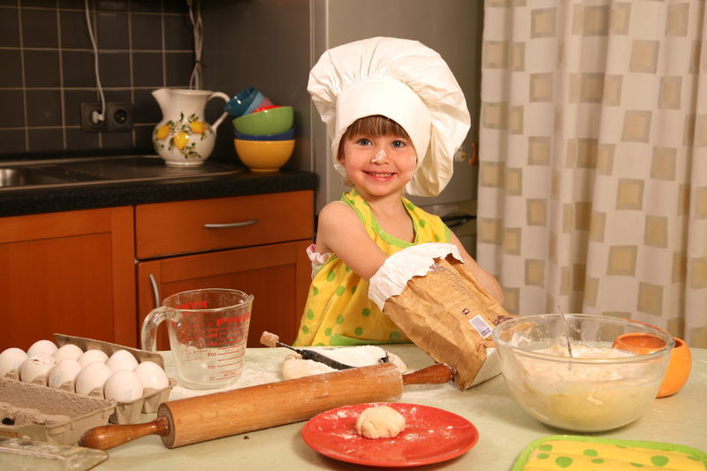
Примечание : если у вас нет шоколадных капель, то их не следует заменять обычным шоколадом, т.к. при выпечке шоколад растечется, лучше глазки и носик нарисовать с помощью растопленного шоколада уже после выпечки печенья и дать застыть шоколаду, чтобы он не размазывался.
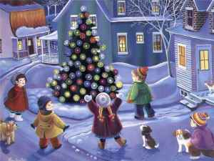
Наблюдения на прогулке
Наблюдение за изморозью и инеем. Во время заморозков появляется изморозь (это появление ледяных корок на деревьях, на земле и на всех предметах). Иногда она игольчатая. Сравнить изморозь с инеем (иней на земле, и на траве). Иней образуется также как и роса. Он может быть и летом, т.к. это кристаллы воды (роса, когда температура воздуха выше 0 градусов).
Сравнить появление изморози с понижением температуры воздуха (наблюдение за термометром).
Загадка: В белом бархате деревня –
И заборы, и деревья,
А как ветер нападает,
Этот бархат опадает. (Иней)

Наблюдение за снегом. Обсудить с детьми, что происходит, когда снег скрипит под ногами (с хрустом ломаются лучики снежинок). В разную погоду рассмотреть снежинки через лупу.
Дидактическая игра «Кто больше?»:
Какие снежинки? (ажурные, серебристые, нежные, холодные, пушистые, кружевные, легкие, белые…)
Стихотворение С.Баруздина «Снежинки»
Зима снегами вьюжится
С утра и дотемна.
Снежинки вьются, кружатся
У нашего окна.
Как будто звезды искрами
Рассыпались кругом.

Продолжать наблюдение за снегом при постройке снежных фигур. Показать, что пластичность, вязкость снега зависят от его влажности (полить снег водой и слепить фигурку). Подчеркнуть, что снег стал влажный и липкий.
Дидактическая игра «Слова-родственники» -упражнять в подборе однокоренных слов (к слову «снег»).
Ø Как называется комок из снега, который бросают, играя? (Снежок)
Ø А звездочка из снега? (Снежинка)
Ø Кого лепят дети зимой из снега? (Снеговика)
Ø Как называют внучку Деда Мороза, снежную девочку? (Снегурочка)
Ø А цветы, которые первыми вырастают из-под снега? (Подснежники)

Наблюдение за поведением птиц на кормушке. Ориентироваться по следам на снегу; кто из птиц прилетал к кормушке. Выяснить, какой корм какой птице нужен. Отметить особенности поведения воробьев: задорно чирикают – чувствуют прибавку света. Если воробей нахохлился – к морозу, перышки приглажены – к теплу. В январе уже можно услышать песенку синицы. Сделать вывод о том, что птицы первыми реагируют на прибавление света.
Стихотворение А.Яшина «Покормите птиц»:
Покормите птиц зимой!
Пусть со всех концов
К вам слетятся, как домой,
Стайки на крыльцо.
Не богаты их корма,
Горсть зерна нужна,
Горсть одна –
И не страшна
Будет им зима.

